Link Figma: https://www.figma.com/design/TQXORpjbjnoJvGwbFNz5yG/Untitled?node-id=0-1&t=kSndI77AAH1YCBgV-1
Phân tích yêu cầu:
Mục | Nội dung
Actor chính – Vai trò | - Khách hàng: Chọn và đặt phòng khách sạn
Yêu cầu chức năng (4) | - Cho phép khách hàng chọn ngày nhận – trả phòng và loại phòng.  - Cho phép khách hàng đặt thêm dịch vụ đi kèm.  - Trả mã đặt phòng cho khách hàng.  - Cho phép khách hàng chọn khách sạn.  - Đăng nhập / Đăng kí.
Yêu cầu phi chức năg (2) | - Hệ thống phải bảo mật thông tin người dùng.  - Hệ thống phải luôn ở mức sẵn sàng cao (95%) để đáp ứng lượng truy cập lớn khi vào mùa cao điểm.
BR1 -> bước 1 | Khách hàng khi chọn khách sạn và lựa chọn ngày, hệ thống phải kiểm tra ngày từ khi khách hàng chọn đến ngày nhận phòng có nằm trong khoảng 90 ngày không, nếu hợp lệ, hệ thống sẽ tiến hành cho phép chọn phòng cho ngày đó và số đêm ở, khách hàng chỉ được chọn tối đa 14 đêm, không cho phép khách chọn lớn hơn số đêm và tối thiểu phải là 1 đêm.
BR5 -> bước 5 | Khách hàng sau khi đã chọn khách sạn, hạng phòng, số người ở, số ngày ở, dịch vụ đi kèm, hệ thống sẽ kiểm tra giá các dịch vụ khách hàng đã chọn tại thời điểm hiện tại, và hiện chi phí dự kiến cho khách hàng, nếu đồng ý, khách hàng chọn “Xác nhận đặt phòng.
Điểm chưa rõ – câu hỏi | “Nên cho khách hàng lựa chọn khách sạn trước hay chọn ngày nhận phòng trước ?” – Vì nếu chọn ngày đặt phòng trước, sẽ không cần phải hiện các khách sạn đã hết phòng ngày đó ra.

Activity Diagram:
Bước 6:
6.1 Dựa vào thông tin phòng khách hàng chọn, hệ thống kiểm tra xem còn trống không.
6.2 Nếu phòng trống, tạo đơn đặt phòng lên hệ thống.
6.3 Trả mã đặt phòng cho khách hàng.
6.4 Gửi email xác nhận.
6.5 Hiển thị thành công lên giao diện
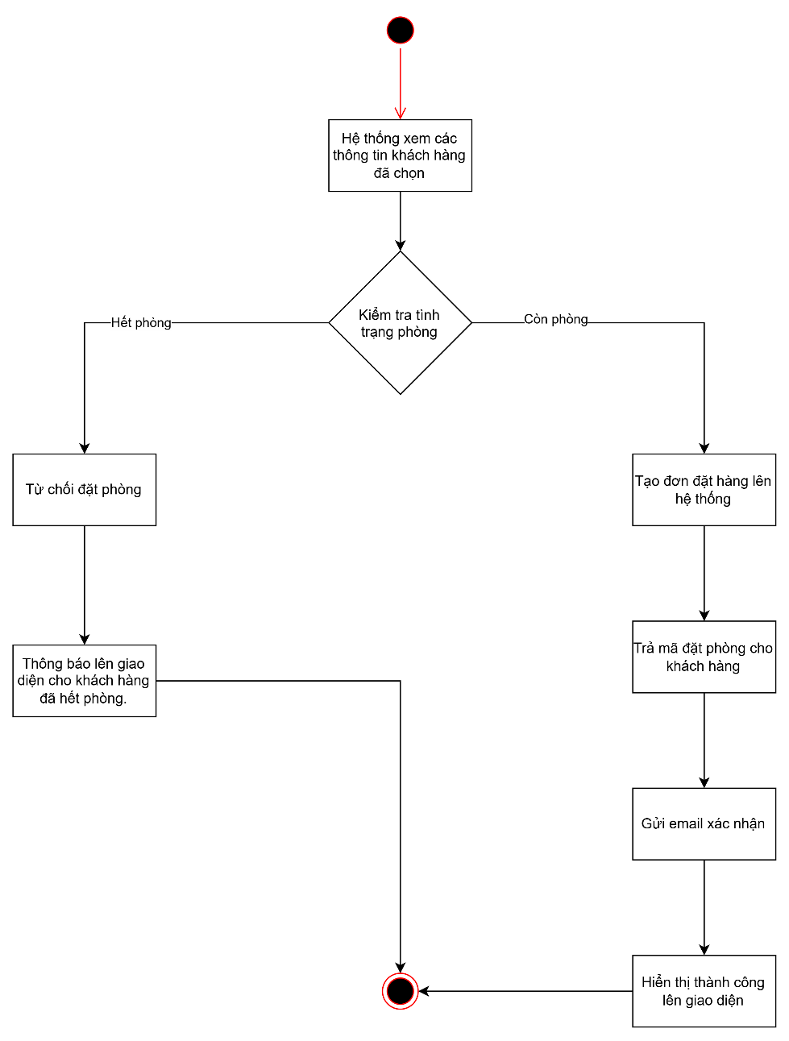

Thiết kế ERD:
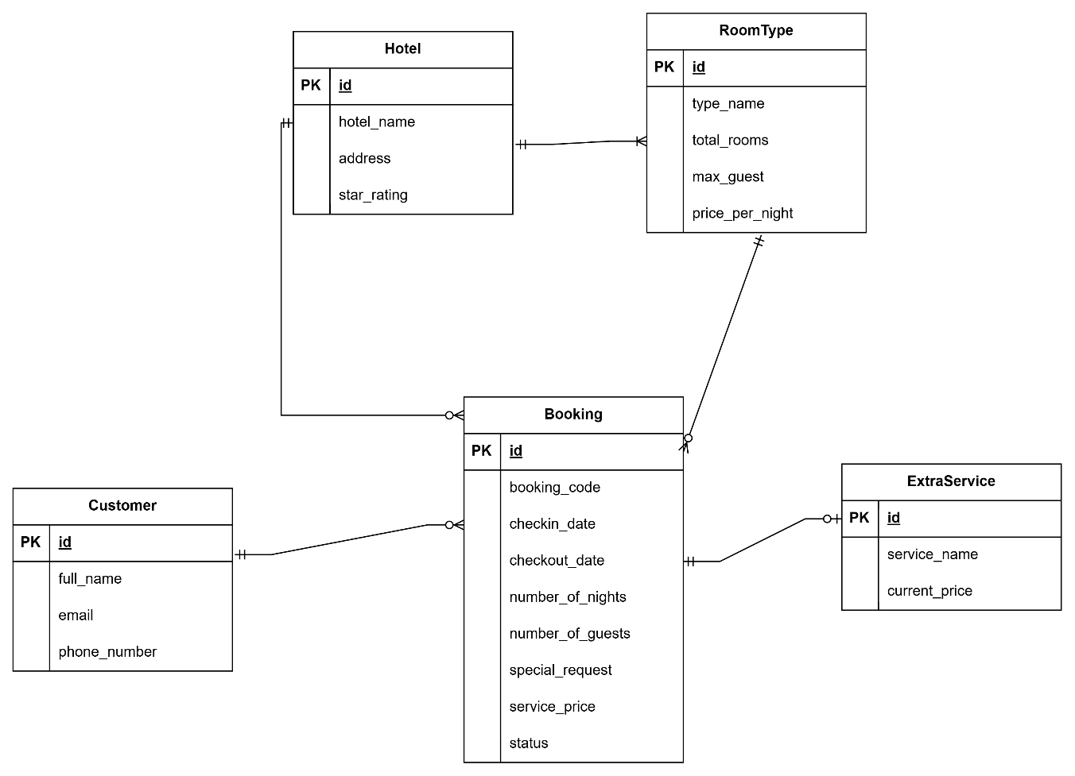

Thuộc tính | Đặt ở bảng
total_rooms | RoomType
number_of_guests | Booking
service_price | Booking
Thuộc tính không nên lưu – Lý do | number_of_nights – Vì ta có thể dựa vào ngày checkin và check-out mà nhờ thuật toán để tính được số đêm.

UI/UX trên Figma:
# | Lỗi | Nguyên tắc vi phạm | Cách sửa
1 | Nút chọn phòng đang là checkbox khiến khách hàng có thể chọn nhiều phòng trong 1 đơn hàng | Sai định dạng nhập liệu | Sửa thành radiobox để chỉ chọn 1 phòng
2 | Ở nút quay lại và tiếp tục, nút tiếp tục nên là màu xanh để tăng tính trực quan cho khách hàng | Không đồng nhất và thiếu tiêu chuẩn, sai quy tắc thị giác | Sửa nút tiếp tục thành xanh và nút quay lại thành màu xám nhạt
3 | Hiển thị phòng đã hết hoặc không làm nhạt khiến khách hàng lầm tưởng vẫn có thể đặt được | Sai quy tắc thị giác | Không hiển thị hoặc vô hiệu hóa tính năng chọn cho phòng đó
4 | Những định dạng nhập ngày tháng nên cho khách hàng chọn dưới dạng lịch, không nhập tay | Sai định dạng nhập liệu | Thay đổi kiểu dữ input cho ô nhập liệu đó

CTA chính: Nút “Tiếp tục” – Lí do: Nút xác nhận bước này đã hoàn thành, xác nhận những thông tin trên, và chuyển hướng tới bước sau

